
Rapport de projet

L1 - CMI

Session 2024

Nom de mon projet
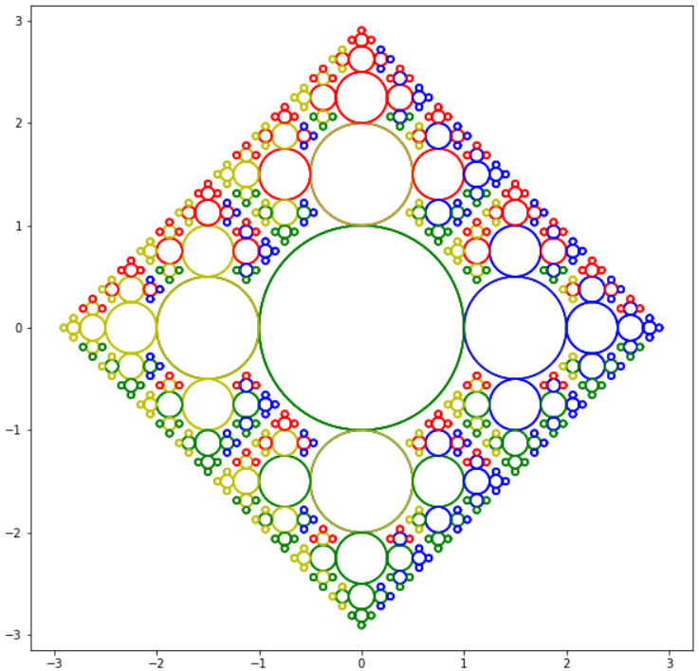
Centre d'Enseignement et de Recherche en Informatique
Campus Jean Henri Fabre
339 Chemin des Meinajaries
84911 Avignon Cedex 9

Auteurs : Encadrants :
Elève 1 M. Gozlan
Elève 2 M. Silanus
Eleve 3

Résumé

Ceci est le résumé du projet. On y synthétise la problématique, la solution mise en œuvre et l’état de réalisation en fin de projet.

Table des matières
1 Introduction 4
1.1 Contexte 4
1.2 Problématique 4
2 Etat de l’art 4
2.1 Solution 1 4
2.2 Solution 2 4
3 Solution développée 4
4 Organisation 4
4.1 L’équipe de projet 4
4.2 Répartition des tâches 4
4.3 Environnement matériel/logiciel 5
4.4 Planification 5
5 Réalisation 5
5.1 Travail d’équipe 5
5.2 Partie de l’élève 1 5
5.3 Partie de l’élève 2 6
5.4 Partie de l’élève 3 6
5.5 Partie de l’élève 4 6
5.6 Intégration 6
6 Conclusion 7

Nom de mon projet

Introduction

Contexte
Décrire le contexte dans lequel s’inscrit le projet

Problématique
Décrire la problématique à résoudre

Etat de l’art
L'état de l'art consiste à présenter, en une synthèse structurée, les connaissances, technologies et solutions existantes relatives au sujet traité afin de situer le projet par rapport aux travaux antérieurs.

Solution 1
Décrire quelques solutions couramment utilisées pour répondre à la problématiques.

Solution 2
Décrire quelques solutions couramment utilisées pour répondre à la problématiques.
...

Solution développée
Décrire la solution développée dans le cadre de votre projet.

Organisation

L’équipe de projet
Décrire la constitution de l’équipe et les associations que vous avez faites. Indiquer également les ressources humaines extérieures que vous avez mobilisées (professeurs, professionnels, spécialistes, …).
Décrire la solution que vous avez utilisée pour le travail collaboratif et la mutualisation du code (repl.it partagé, dépôt git collaboratif, outils google, ...)

Répartition des tâches
Décrire le découpage en tâches élémentaires du projet et leur répartition aux membres de l’équipe.
Dans cette partie, un tableau présentant les différentes tâches et leur affectation peut apporter un meilleure lisibilité. On peut également y ajouter colonne « Besoins » pour lister les besoins spécifiques en formation nécessaire à la réalisation de la tâche (exemple : « formation PHP »)

Environnement matériel/logiciel
Décrire avec quels outils de développement vous avez travaillé et pourquoi vous les avez choisis.

Planification
Décrire votre organisation temporelle pour la réalisation du projet. Indiquer clairement les dates de début, de fin et de revues de projet (jalons).
Dans cette partie, une frise temporelle peut suffire, l’outil privilégié est un diagramme de Gantt. Celui-ci matérialise les tâches, leur date d’exécution, leur durée et les ressources associées.
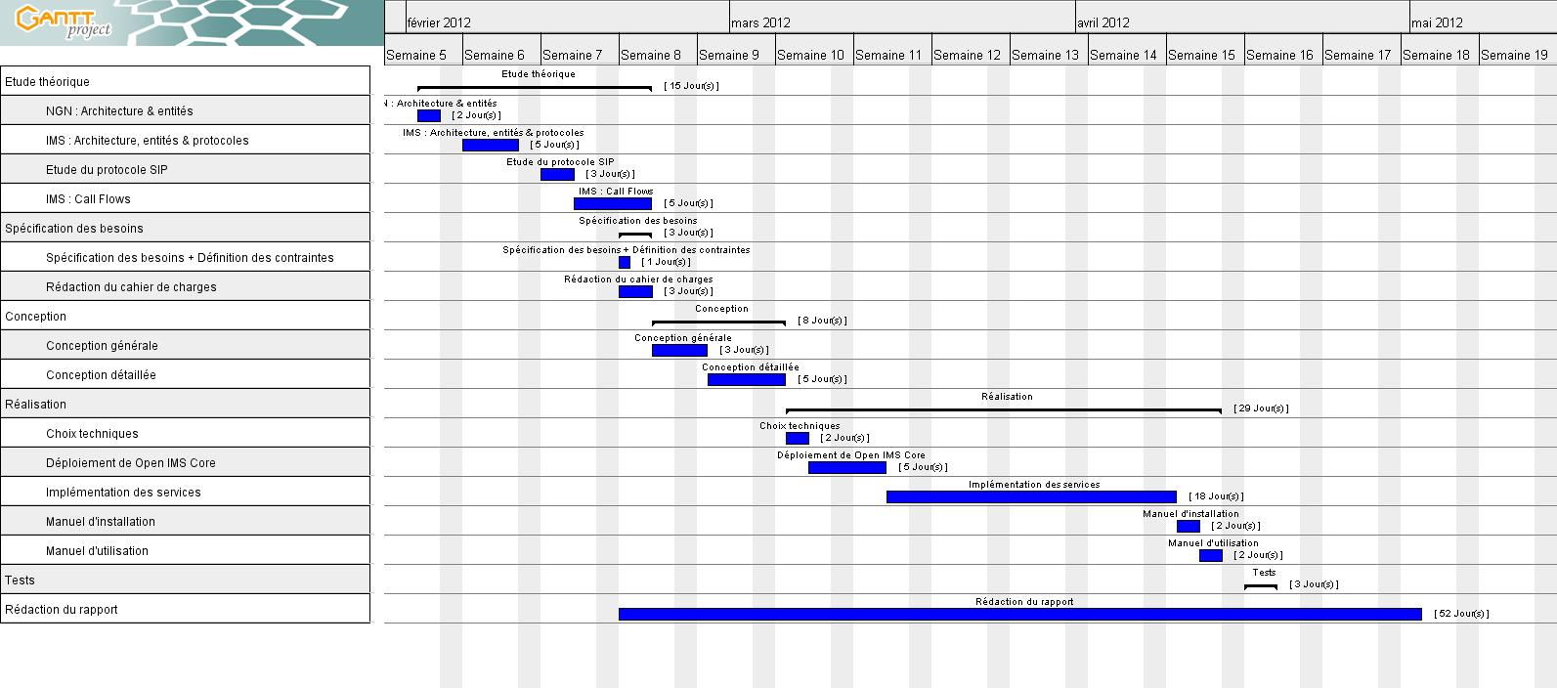

Réalisation

Travail d’équipe
Brève description du travail mené en équipe et présentation du rendu auquel vous avez abouti.
Quelques visuels du logiciel sont ici les bienvenu, vous pouvez également décrire le fonctionnement général, sous la forme d’un mode d’emploi rapide (getting started).

Partie de l’élève 1
L’élève 1 présente le travail qu’il a effectué. Des parties de codes peuvent être présentées ici mais toujours en lien avec une fonctionnalité du logiciel.
Exemple :
La barre de menu présente un ensemble de boutons qui pointent vers les pages correspondantes.


Ces boutons sont obtenus par l’association HTML/CSS suivantes :
HTML | CSS
<nav id="barre1">  <ul>  <li><a href="index.html">Accueil</a></li>  <li><a href="sport.html">sport</a></li>  <li><a href="recette.html">recettes</a></li>  <li><a href="inscription.html">inscription</a></li>  <li><a href="connexion.html">connexion</a></li>  </ul>  </nav id="barre1"> | #barre1{  padding: 10px;  background-color: rgb(177, 20, 72);  }  */Seulement sur la balise <ul>*/  #barre1 > ul {  display: flex;  list-style-type: none;  }  #barre1 > ul > li {  margin: 0 5px;  text-transform: uppercase;  background-color: rgb(255, 254, 254);  padding: 5px 10px;  border-radius: 10px;  }  #barre1 a {  color:rgba(165, 22, 77, 0.966);  text-decoration: none;  }  #barre1 > ul > li:hover > a {  color:rgb(161, 27, 90);  }

Une brève description de certains éléments du code peut être donnée :
« Pour assurer une présentation homogène de l’écriture du texte sur les bouton, j’ai fais le choix de le transformé en majuscule dans le code CSS. Ainsi, si j’ai besoin de faire un nouveau menu pour une nouvelle page, je n’aurais pas à me soucié de la casse lors de l’écriture du texte des boutons dans le code HTML »

Partie de l’élève 2

Partie de l’élève 3

Partie de l’élève 4

Intégration
Décrire l’intégration des différentes parties de code écrites par chaque membre du groupe et mettre principalement en avant les problèmes rencontrés et les solutions apportées.

Conclusion
La conclusion droit dresser le bilan et ouvrir vers des perspectives d'évolution du projet : développements, améliorations possibles de votre travail.
Elle vous permet également d'expliquer ce que ce projet et le travail en équipe vous ont apporté (connaissances, découvertes, expériences,…).

